УВАЖАЕМЫЕ ЖИТЕЛИ ЧУКОТСКОГО АВТОНОМНОГО ОКРУГА!

В целях разработки мер по совершенствованию работы по противодействию коррупции в Чукотском автономном округе Аппарат Губернатора и Правительства Чукотского автономного округа в период с 1 октября по 1 декабря 2017 года проводит изучение мнения населения о состоянии коррупции в Чукотском автономном округе.
Для участия в опросе необходимо зайти на официальный сайт органов государственной власти «ЧУКОТКА.РФ», перейти в раздел сайта «ПРОТИТВОДЕЙСТВИЕ КОРРУПЦИИ» и заполнить электронную анкету «ОЦЕНКА УРОВНЯ КОРРУПЦИИ В ЧУКОТСКОМ АВТОНОМНОМ ОКРУГЕ», активировав вкладку «ПРОЙТИ ОПРОС».
Анкета анонимная. Все полученные данные будут использоваться только в обобщенном виде.
Просим Вас принять участие в опросе.

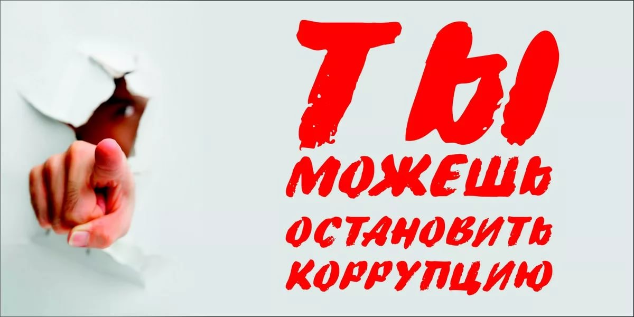

НАМ ВАЖНО ВАШЕ МНЕНИЕ!

